Оглавление

ВВЕДЕНИЕ

1. ДИНАМИКА ОРГАНИЗАЦИИ
   1. Процессы: понятие, элементы, классификации
   2. Принципы процессуализации
2. ОСНОВНЫЕ ТЕОРЕТИЧЕСКИЕ ВОПРОСЫ ДИНАМИЧЕСКОЙ

ОРГАНИЗАЦИИ

ЗАКЛЮЧЕНИЕ

СПИСОК ИСПОЛЬЗОВАННОЙ ЛИТЕРАТУРЫ

ВВЕДЕНИЕ

Исследование систем управления в менеджменте, как правило, преследуют две основные цели: анализ (диагностика) существующих структур управления и синтез (проектирование) структур управления. Применение какой-либо системы управления определяется рядом факторов: цели фирмы, организационное поведение, основные задачи и методы деятельности, исторически сложившиеся традиции в фирме, национальные особенности общества, характер и уровень изменчивости внешней и внутренней сред фирмы и т.д. В научной литературе отмечается, что наиболее значащими факторами является характер и уровень изменчивости внешней и внутренней сред фирмы и специфика ее деятельности.

Актуальность данной темы достаточно значима для теории организации, ведь чрезвычайно важным обстоятельством является то, что почти во всех работах по общей теории систем рассматриваются именно вопросы описания поведения систем, при котором остаётся в тени источник движения и развития системы, то есть осуществляется, если можно так сказать, кинематический подход. В методологическом отношении более важной представляется именно эта сторона, игнорированная общей теорией систем. Если верно, что все коллизии бытия системы заключены в её внутреннем и внешнем взаимодействии, то естественно положить в основу общей теории систем некоторую совокупность феноменологических положений, отражающих причинно-следственные отношения систем, то есть представляющих основные моменты поведения систем в их внутреннем и внешнем взаимодействии. Иными словами, не следует ли создать общую теорию систем по образу динамики Ньютона, устанавливающей в своих исходных положениях совокупность причинно-следственных механических отношений тел, на основе которых прочно покоится «теория механических систем». Но тогда общая теория систем в общую теорию динамики, на основе которой можно рассмотреть динамическую организацию вообще и её различные принципы.

Путь в динамику систем проходит через понятие структуры. Говоря полнее, исследование динамики системы непосредственно связано, а точнее предполагает знание одной из важнейшей её сторон – структуры. Вместе с тем, проблема структуры и вне связи с общей динамикой систем имеет большое значение для всех наук в связи с развитием структурно-системного метода исследования. В последние годы проблема структуры привлекает к себе внимание широкого круга исследователей.

И действительно, все окружающее создается, существует, реализуется и распадается в движении. Складываясь случайно или осуществляясь целенаправленно, именно движение в виде последовательности взаимодействий выражает сущность всего происходящего. Складывающаяся последовательность уже является формой хронологической организации.

Первые наблюдения и обобщения велись именно в хронологической последовательности, заложившей временной, обусловившей исторический подход к исследованиям. Хронологическая и логическая последовательности становятся единой основой организационного исследования и целенаправленного воздействия. Этим обусловливается приоритет изучения динамической организации как основы формирования и сущности функционирования всего окружающего и собственно человека.

Предметом исследование выступает значение динамической организации в теории организации.

Объектом исследования выступает динамическая организация.

В процессе написания данной курсовой работы были поставлены следующие задачи:

1. Всестороннее описать динамику организации.
2. Изложить основные теоретические аспекты динамической организации.
3. Кратко и тезисно подведем итоги выполненной курсовой работы.

Структурно работа состоит из введения, двух глав, одна из которых с подпунктами, заключения и списка использованной литературы.

1. Динамика организации

1.1 Процессы: понятие, элементы, классификация

Форма динамического существования системы – процесс – единое последовательное и качественно определенное движение системы.

Процессы, в которых участвует система, могут протекать как в организованной, так и в неорганизованной форме. Неорганизованные процессы деструктивны. Они ведут к нарушению равновесия системы и ее разрушению. Сохранение равновесия и целостности системы обеспечивают организованные процессы. Формирование организованных, внутренне упорядоченных процессов определяется как динамическая организация или процессуализация.

Для живых систем динамическая организация имеет абсолютное значение. Во-первых, сама жизнедеятельность живых систем является организованным процессом. Во-вторых, существование живых систем возможно только в рамках относительно узких границ гомеостазиса. Удержаться в этих границах система может только в процессе организованного и четко ориентированного движения. В-третьих, существование живых систем происходит в постоянном, интенсивном и многообразном взаимодействии с внешней средой, воздействие многих факторов которой направлено на подавление жизнедеятельности. В-четвертых, для многих элементов внешней среды, активно взаимодействующих с системой, характерна высокая изменчивость, определяемая множеством разнообразных факторов.

В своем существовании каждая живая система проходит определенный жизненный цикл, включающий фазы от образования до гибели системы. Для каждой фазы жизненного цикла характерны свои качественно определенные процессы, различающиеся направленностью, глубиной и скоростью изменений, происходящих в системе, в уровне ее организованности, потенциале, изложении в среде. Таким образом, можно говорить о классификации процессов по фазам жизненного цикла системы.

1. Процессы образования системы как новой качественной определенности имеют четко фиксированные начальные и коренные точки: «система начинает формироваться» и «формирование системы завершено». В процессе образования «новорожденная» система получает:

* структуру, обеспечивающую стабильность системы;
* базовый уровень организованности;
* систему управления, способную поддерживать необходимый уровень равновесия;
* исходный потенциал;
* определенное положение в окружающей среде и каналы, по которым может осуществляться взаимодействие с этой средой.

В зависимости от формы, в которой осуществляется создание новой системы, процессы образования подразделяются на следующие виды:

* интеграцию – процесс образования системы путем объединения нескольких самостоятельных систем;
* дезинтеграцию — процесс образования новых систем путем разделения более крупной системы;
* трансформацию – процесс преобразования одной системы в другую, качественно отличную от исходной.

2. Процессы роста системы, обеспечивающие увеличение количественных параметров и расширение масштаба системы. Довольно четко фиксируются точки начала и окончания роста системы. Возрастает потенциал системы. Расширяется сфера ее взаимодействия со средой. Структура становится более масштабной, количество компонентов и межкомпонентных связей возрастает. Более масштабным становится и управление. Однако существенных качественных изменений в нем не происходит. Не возрастает и общий уровень организованности системы. Можно выделить следующие виды процессов роста:

* рост «взросления» новорожденных систем;
* устойчивый рост зрелой системы;
* циклический рост, предполагающий чередование периодов повышения и снижения количественных параметров системы.

3. Процессы развития системы, предполагающие качественное совершенствование и повышение уровня ее организованности. Представляют собой движение от начального, более низкого уровня организованности, к конечному, более высокому. За счет происходящих в системе качественных преобразований повышается потенциал системы. Возможен рост количественных параметров функционирования как результат улучшения качественных характеристик. Структура становится более сложной, что обусловлено, главным образом, увеличением разнообразия и усложнением межкомпонентных связей. Более рациональным и экономичным становится управление. Общее положение системы в среде значительно улучшается.

Выделяются следующие основные виды процессов развития:

* развитие «новорожденных» систем;
* развитие со стадии глубокого спада — «подъем со дна»;
* развитие как профилактика «отставания от времени» и старения – «вторая молодость».

Довольно часто процессы развития сочетаются с процессами количественного роста системы.

4. Процессы функционирования системы на одном и том же уровне организованности и при тех же параметрах системы. Начальная точка процесса – достижение соответствующего состояния количественных и качественных характеристик. Конечная – начало перехода на другой уровень функционирования системы. Предполагается относительная неизменность потенциала, основных характеристик структуры и эффективности управления. Однако положение организации в среде может существенно изменяться, поскольку «стоять на месте», находясь в динамичной среде, - значит отставать.

Могут быть выделены:

* процесс функционирования «в чистом виде» как самостоятельная фаза жизненного цикла системы – временный застой, который через определенные периоды может повторяться многократно;
* функционирование как базовый процесс выполнения определенной функции, вытекающей из предназначения системы, на который уже могут накладываться процессы роста, развития, спада или регрессирования.

5. Процессы спада противоположны процессам роста и характеризуются падением количественных параметров системы и жжением ее масштаба. Четко фиксируются точки начала и окончания процессов спада. Снижается потенциал системы. Сужается сфера взаимодействия системы со средой. Структура системы становится менее масштабной, количество компонентов и межкомпонентных связей сокращается. Качественные изменения, в том числе и уровня организованности, возможны только при Значительном сужении масштаба деятельности.

Выделяются следующие виды процессов спада:

* спад «старения» системы;
* спад целенаправленного ограничения;
* спад временного ослабления;
* циклический спад.

Процессы спада совместимы не только с процессами функционирования и регрессирования системы, но и с процессами развития (при сокращении неорганизованной части системы).

6. Процессы регрессирования системы противоположны Процессам развития и характеризуются ухудшением качественных характеристик системы и снижением уровня ее организованности. Происходит переход от начального, высокого уровня организованности, к конечному, более низкому. Снижается потенциал системы. Упрощается структура. Управление становится менее рациональным. Положение системы в среде значительно ухудшается. Выделяются следующие виды процессов регрессирования:

* регресс «стареющей» системы;
* устойчивый регресс системы, не вступившей в фазу «старения» - «болезнь»;
* временный регресс системы.

Регресс совмещается преимущественно с процессами спада и функционирования системы, но может совмещаться и с процессом роста.

7. Процессы разрушения системы, завершающиеся потерей ее качественной определенности. Начальная точка процесса – «система начинает разрушаться», конечная – «система разрушена». Система управления не способна поддерживать состояние равновесия системы. Можно выделить следующие виды процессов разрушения:

* разрушение как завершение процесса «старения»;
* разрушение как завершение процесса регрессирования системы, находящейся в состоянии «болезни»;
* катастрофическое разрушение системы – одномоментная потеря качественной определенности и организованности.

Принадлежность к той или иной фазе жизненного цикла является только самой общей характеристикой процесса. Конкретное содержание и формы осуществления процессов, возможность их реализации, перспективы перехода от одной фазы жизненного цикла к другой определяются собственным поведением системы. Поведение системы – это совокупность внешних и внутренних действий системы, устанавливающих форму ее существования в окружающей среде и ориентированных на реализацию ее целей. Можно дать классификацию процессов по типам поведения системы (табл.1).

Процессуализация предполагает: во-первых, рациональную структуризацию процесса с выделением отдельных элементов, являющихся относительно обособленными частями данного процесса как единого целого; во-вторых, ориентацию процесса в определенном направлении; в-третьих, организованную реализацию процесса, обеспечивающую его четкую упорядоченность.

Таблица 1 – Классификация процессов по типам поведения системы

|  |  |
| --- | --- |
| Виды процессов | Условия осуществления процессов |
| Процессы активного использования условий внешней среды | Внешняя среда благоприятствует лучшей реализации целей системы |
| Процессы приспособления системы к внешней среде | Несоответствие между состоянием внешней среды, состоянием внутренней среды и целями системы. Высокая зависимость системы от факторов внешней среды.  Неспособность системы оказать существенное воздействие на состояние внешней среды |
| Процессы активного изменения внешней среды | Несоответствие между состоянием внешней среды, внутренней среды и целями системы.  Высокая зависимость системы от факторов внешней среды.  Способность системы оказывать существенное воздействие на состояние внешней среды |
| Процессы изоляции системы от влияния внешней среды | Внешняя среда неблагоприятна для реализации целей системы.  Зависимость системы от факторов внешней среды ослаблена.  Изоляция системы от влияния внешней среды возможна |
| Процессы подавления влияния внешней среды | Внешняя среда неблагоприятна для реализации целей системы.  Изоляция от влияния среды невозможна. Система имеет внутренние возможности противодействовать влиянию внешних факторов |
| Процессы взаимосогласования целевой ориентации и параметров системы с параметрами внешней среды | Несоответствие между состоянием внешней среды, внутренней среды и целями системы. Невозможность преодоления несоответствия за счет изменения только внешней или только внутренней среды.  Высокая зависимость системы от факторов внешней среды |
| Процессы перехода системы в другую внешнюю среду | Несоответствие между состоянием внешней среды, внутренней среды и целями системы. Невозможность преодоления несоответствия. Высокая зависимость системы от факторов внешней среды.  Невозможность изоляции от влияния внешней среды |
| Процессы индифферентные к состоянию внешней среды | Слабая зависимость системы от факторов внешней среды |
| Процессы изменения внутренней среды | Несоответствие между состоянием внутренней среды и целями системы |

Фаза (стадия) – качественно определенная часть процесса. Переход из одной фазы в другую предполагает существенные качественные изменения, как самого процесса, так и системы, в которой он осуществляется. Фаза (стадия) – универсальное понятие. Оно относится к любым процессам, протекающим в живых или неживых системах. В процессе может быть выделено несколько уровней стадийности. Определенные фазы могут выделяться в рамках данного процесса в целом, в рамках каждой из фаз – свои стадии и так далее до предела сохранения качественной определенности элементарных процессов.

Этап – более узкое понятие, чем фаза. Если фазы (стадии) могут быть выделены в любом процессе, в том числе и не имеющем ориентации на достижение какого-либо итогового результата (например, фазы движения маятника), то этапы выделяются только в процессах, ориентированных на достижение таких результатов. Этап – это одна из стадий в последовательном ряду стадий осуществления процесса и получения итогового результата.

В отличие от фазы или этапа понятие «период» всегда имеет хронологическое значение. Это промежуток времени с определенными границами начала и окончания. Он может быть выделен как по чисто хронологическим признакам (месячный период работы), так и в соответствии с признаками обособления отдельных стадий процесса (период осуществления стадии роста). Понятие «период» используется также по отношению к повторяющимся (периодическим) процессам. Под периодом в этом случае понимается промежуток времени, в течение которого происходит повторение всего процесса или его отдельных стадий.

Действие – обладающая качественной определенностью элементарная часть процесса. Более мелкие составные части процесса теряют содержательную связь с данным процессом и могут рассматриваться только как элементы более частных процессов.

Операция – это, с одной стороны, целенаправленно осуществляемая совокупность взаимосвязанных действий; с другой стороны, элементарная составляющая процесса, в ходе которой могут решаться самостоятельные задачи и обеспечиваться значимые результаты. Крупные операции, отличающиеся масштабностью и длительностью осуществления, также могут рассматриваться как самостоятельные процессы, и в их составе могут выделяться операции второго уровня.

Основными элементами блока ориентации процесса являются функции, задачи и проблемы.

Функция – это качественно определенный вид динамического существования системы, обеспечивающий устойчивое получение значимого для системы результата. Именно функции создают устойчивую и долговременную ориентацию процесса, осуществляемого системой. Во-первых, устанавливается ориентация на осуществление процессов в соответствующих функциональных областях. Во-вторых, обеспечивается целевая ориентация процессов на основе соответствующих целевых функциональных критериев.

Задача – это конкретная целевая установка на достижение определенного результата, которую необходимо реализовать в ходе осуществления процесса. Задачи создают ориентацию на осуществление процесса решения в конкретной ситуации и поэтому должны заключать в себе соответствующее адаптационное задание. Специфика сложившейся ситуации должна учитываться при определении способов и критериев решения, последовательности соответствующих операций и действий.

Особо выделяются задачи, для решения которых требуются самостоятельные теоретические и эмпирические исследования. Такие задачи определяются как проблемы. Сложные процессы функционирования и развития современных социальных организаций требуют значительной проблемной ориентации. При этом проблемы выступают обычно в качестве составляющих более крупных задач: вслед за проблемными исследованиями обычно идут процессы практической реализации результатов исследования.

К основным элементам блока реализации процессов относятся: состояние, цикл, интервал, процедура.

Состояние – это фиксированная в данный момент совокупность свойств, отношений и параметров динамической системы, ее «моментальная фотография». Для оценки состояния системы преимущественное значение имеют ее переменные характеристики. В ходе процесса они могут определенным образом изменяться. Это позволяет определить влияние данного процесса на систему в целом и на ее отдельные составляющие.

Цикл – это полная совокупность последовательно осуществляемых стадий целостного процесса. С одной стороны, это сам процесс в его полном завершении, структурированный на отдельные последовательные стадии. С другой стороны, цикл представляет собой полную совокупность последовательно сменяющих друг друга качественно определенных состояний динамической системы: от исходного до завершающего.

Повторяющиеся циклы, многократно воспроизводясь, составляют соответствующие циклические процессы. При этом цикл, с одной стороны, включает полный кругооборот повторяющихся стадий, а с другой стороны, сам является стадией осуществления более широкого циклического процесса.

Временной интервал – это промежуток между двумя моментами времени. Он устанавливает конкретное расположение процессов, стадий, этапов, периодов, операций, действий на временной оси. Интервалы являются важнейшими характеристиками цикла: определяют длительность самого цикла, его отдельных фаз и расстояние между фазами. Дополнительное значение термина «интервал» - пределы колебания временных параметров осуществления какого-либо события или процесса.

Процедура – это определенная регламентированная последовательность осуществления процесса. Она устанавливает ход самого процесса, чередование стадий, операций, действий.

Процессы закономерные и случайные. Отличительная черта закономерных процессов – устойчивая зависимость осуществления процесса от состояния определенных факторов внешней и внутренней среды. Исходную основу осуществления закономерных процессов составляют внутренние качества самой системы. Для систем, обладающих такими качествами, возможность реализации процесса создается с наступлением соответствующей ситуации. Например, предприятие, обладающее высоким потенциалом, при наступлении благоприятной экономической ситуации активно включается в процесс экономического роста.

Процессы детерминированные и стохастические. Детерминированные процессы характеризуются наличием жесткого однозначного соответствия между определенным состоянием факторов процесса и его осуществлением. Состояние факторов предопределяет запуск процесса, его структуру, ориентированность, основные параметры реализации. Изменения в состоянии факторов с неизбежностью вызывают соответствующие однозначные изменения в осуществлении процесса.

Процессы управляемые и неуправляемые. Управляемыми являются те процессы, регулирование которых целенаправленно обеспечивается определенным управляющим центром. Управляющий центр может находиться в самой системе – внутреннее управление или вне системы – внешнее управление. Центр устанавливает цель и формирует целевую ориентацию процессов на выполнение соответствующих функций и решение поставленных задач. Центр осуществляет оптимальную.

Процессы установившиеся и переходные. Установившиеся процессы стабильны, однонаправленны и однородны. Они ограничены пределами качественно определенных стадий цикла.

Установившиеся процессы закономерны и отличаются большей детерминированностью. Это позволяет обеспечивать их стабильность. В переходных процессах закономерность выражена не так явно, а случайность играет существенно большую роль. Если они и детерминированы, то обычно это весьма слабая детерминированность.

Процессы регулярные и эпизодические. Регулярными являются процессы, многократно осуществляемые через определенный промежуток времени. Поскольку при этом воспроизводятся и основные фазы цикла, то данные процессы являются также и циклическими процессами.

Система реализации регулярных процессов является четкой и довольно однозначной. Осуществление процессов происходит как бы по определенному расписанию с установлением времени запуска и завершения процесса в целом и отдельных его фаз. Регулярные процессы закономерны и детерминированны.

Эпизодические процессы не имеют определенной периодичности повторения. Это могут быть как разовые неповторяющиеся процессы, так и процессы, повторяющиеся неравномерно. Разовые процессы обычно носят случайный характер.

Процессы непрерывные и дискретные. Непрерывные процессы осуществляются без перерывов с момента запуска и до окончательного завершения. В ходе дискретных процессов возникают перерывы, периоды, в течение которых процесс временно приостановлен. Таким образом, дискретные процессы дополнительно структурированы на периоды движения и периоды перерывов.

Непрерывная реализация процесса предполагает также и непрерывное изменение состояния системы, отсутствие остановок при завершении стадий цикла, постоянное поддержание на необходимом уровне соответствующих количественных параметров процесса.

Дискретные процессы подразделяются на периодические с равномерным распределением перерывов в течение всего процесса и непериодические, если распределение перерывов является неравномерным.

Процессы наблюдаемые и латентные. Наблюдаемый процесс – это процесс, имеющий такие внешние проявления, которые могут быть восприняты каким-либо субъектом наблюдения. Доступные наблюдению внешние проявления процессов могут происходить:

* в изменении состояния участвующей в процессе системы;
* во взаимодействии данной системы с другими системами;
* в изменении положения данной системы во внешней среде. При этом могут использоваться разные формы наблюдения:
* непосредственное с помощью органов чувств, опосредованное с использованием различных технических средств, социологическое, статистическое и т.д.

Латентный процесс – это скрытый, неявный процесс, не проявляющийся внешне в форме, доступной для наблюдения. Если процесс полностью латентен, то скрытыми остаются сам факт его

1.2 Принципы процессуализации

Общая основа формирования рациональных процессов – научные и универсальные принципы организации. Их использование позволяет обеспечить четкую целевую ориентацию процесса, эффективную реализацию и упорядоченность на всех стадиях осуществления.

Выделяют следующие принципы процессуализации: направленность, прямоточность, результативность, эффективность, восприимчивость, информативность, надежность, оперативность, гибкость, параллельность, ритмичность, синхронность.

Направленность. Принцип направленности предусматривает, что организационные процессы должны осуществляться в каком-либо одном четко определенном направлении. Направленность процесса устанавливается системой ориентации.

Прямоточность. Рациональный процесс – это прямоточный процесс, ведущий к намеченной цели по кратчайшему пути. Все отклонения от прямого пути к цели должны быть сведены к минимуму. Из существующих вариантов реализации процесса должен выбираться вариант с наименьшей длительностью цикла. Должны быть исключены излишние возвратные движения.

Результативность. Реализация процесса должна обеспечивать получение результата, соответствующего целевой ориентации процесса. Результат обладает определенными количественными и качественными характеристиками и должен быть позитивен для субъекта, управляющего процессом и осуществляющего его целевую ориентацию.

Эффективность. Организационные процессы должны быть эффективными, т.е. обеспечивать получение наилучшего результата на единицу затрат соответствующих ресурсов. Только достаточно эффективный процесс является целесообразным.

Восприимчивость. Организационный процесс должен обладать выраженной способностью воспринимать те воздействия, которые осуществляет на него субъект управления, и отражать их в изменении хода реализации, параметров и результативности. Восприимчивость процесса к целенаправленным воздействиям необходима для того, чтобы обеспечить его управляемость.

Информативность. Целенаправленная процессуализация возможна только по отношению к процессам, обладающим информативностью, т.е. способным нести в себе информацию, необходимую для управления этими процессами, в форме, доступной для восприятия субъектом управления. Процессы, не обладающие информативностью, латентны и потому неуправляемы.

Надежность. Процессы, целенаправленно осуществляемые для достижения установленных ориентиров и необходимые для нормального функционирования системы, должны обладать высокой степенью надежности.

Оперативность. Организационный процесс должен осуществляться без задержек, излишних временных разрывов и не выходить за пределы определенных временных границ. Оперативным должно быть само начало процесса – как только появляется возможность и необходимость его осуществления. В ходе реализации процесса не должно быть излишних перерывов; длительных временных разрывов между отдельными стадиями; чрезмерно растянутых переходных процессов; потерь времени, связанных с отклонением от выбранного направления движения.

Гибкость. Организационный процесс должен обладать гибкостью. Выделяются гибкость ориентации и гибкость реализации процесса. Гибкость ориентации предполагает способность процесса:

* к смене приоритетов и отдельных частных целей;
* к пересмотру поставленных задач;
* к корректировке состава и содержания выполняемых функций;
* к изменению направленности в случае отклонения от установленных ориентиров.

Параллельность. Принцип параллельности предполагает одновременное осуществление отдельных частей общего процесса. При этом возможны два варианта схемы общего процесса:

а) сходящийся:

совокупность параллельных процессов — конвергенция — единый процесс (рис.1а);

б) расходящийся — сходящийся:

единый процесс — дивергенция — совокупность параллельных процессов — конвергенция — единый процесс (рис.1б).

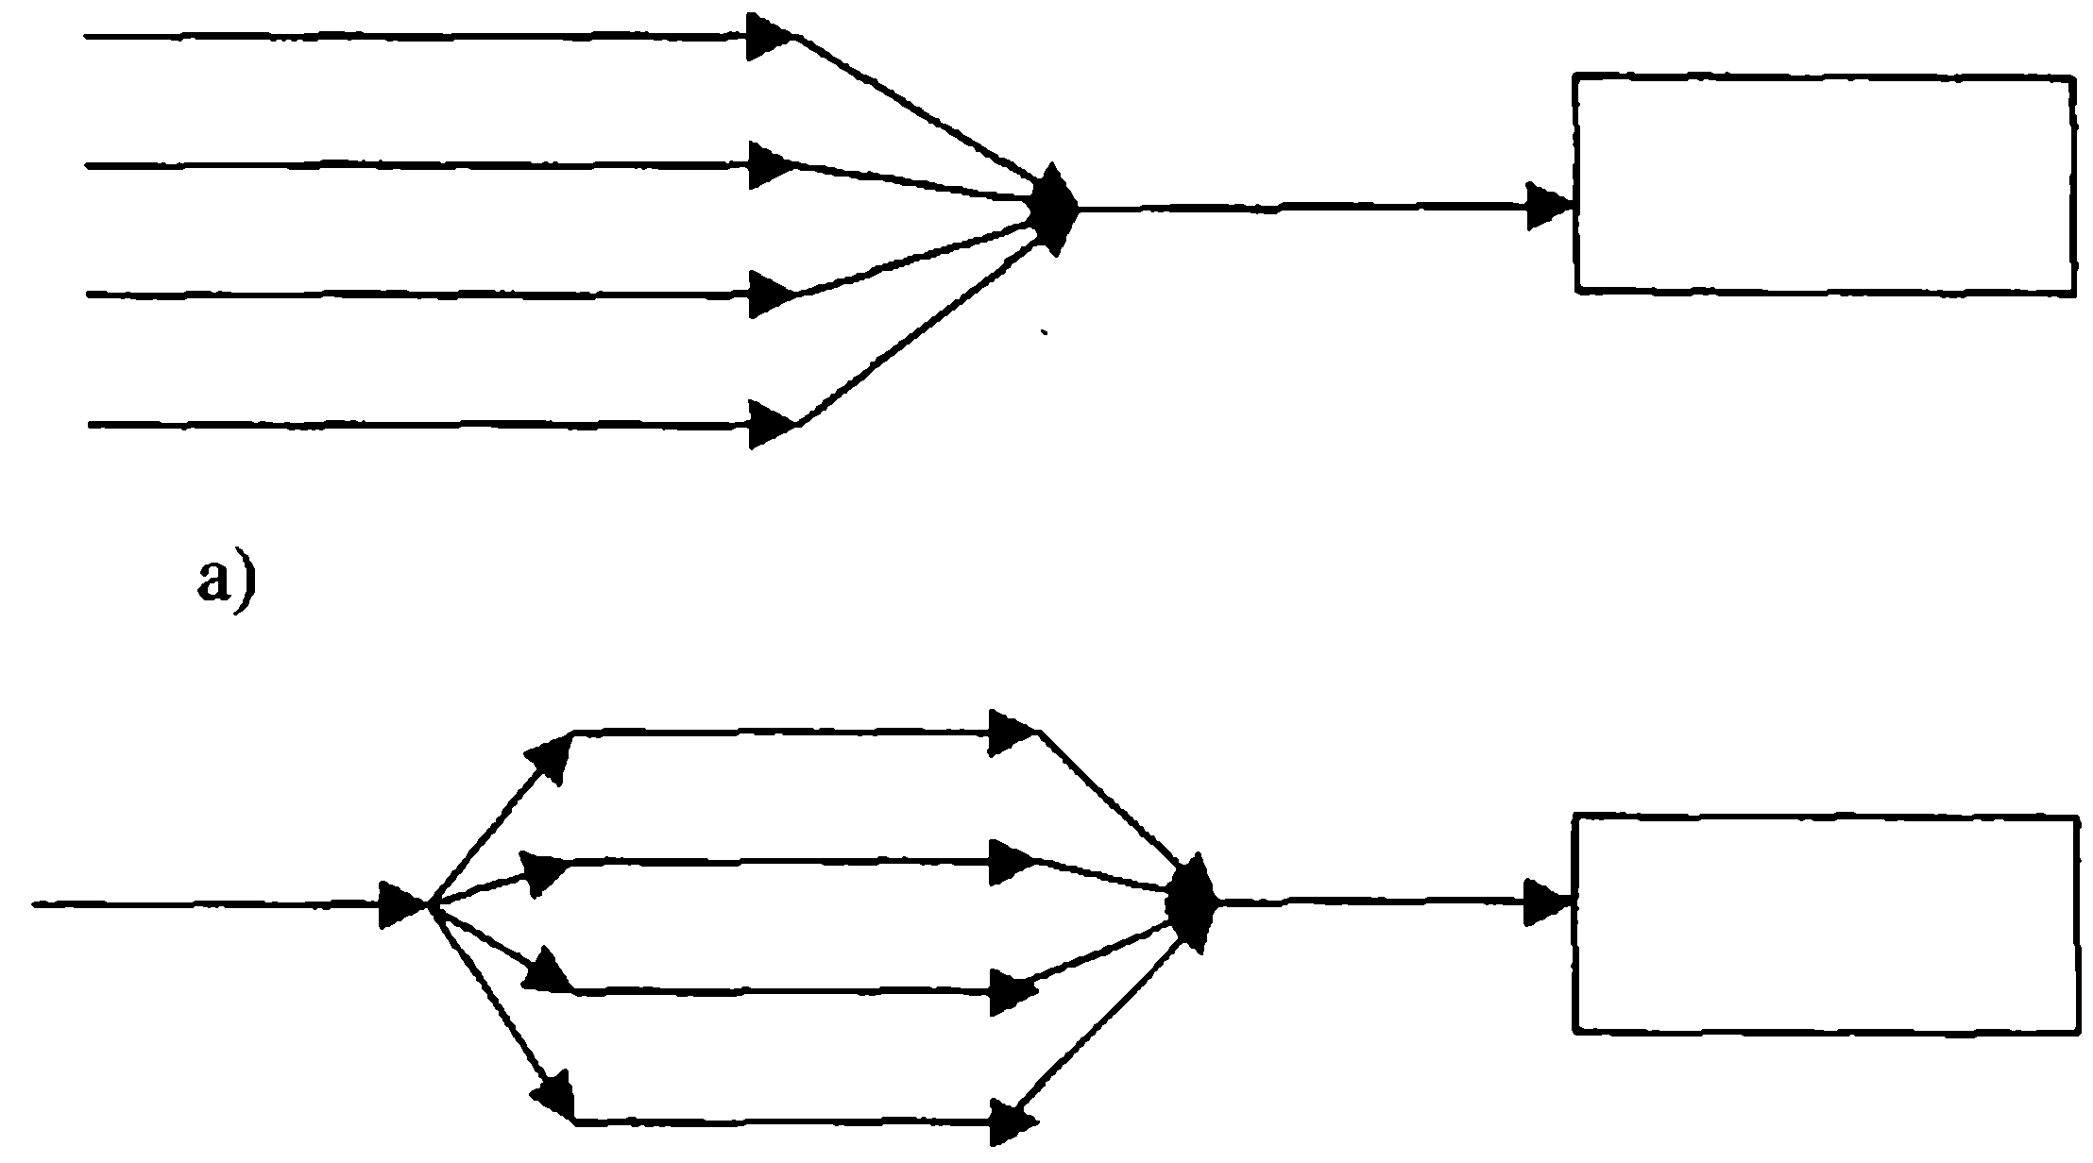

б)

Рис.1 – Параллельные процессы

Очевидно, что все параллельные процессы, составляющие общий процесс, должны быть ориентированы в одном направлении и согласованы между собой по параметрам реализации.

Параллельно могут выполняться самые разные типы процессов:

* процессы разных фаз жизненного цикла;
* процессы, относящиеся к разным типам поведения системы;
* процессы, относящиеся к разным сферам деятельности;
* процессы, различающиеся по значимости и уровню приоритетности.

В зависимости от объекта, на который оказывается воздействие, выделяются два вида параллельных процессов.

1. Процессы, осуществляющие параллельное воздействие на единый конкретный объект. В качестве такого объекта может выступать любая вещь, свойство, явление, живой организм, индивид, социальная организация, а также сама система, осуществляющая данный процесс.

2. Процессы, осуществляющие параллельное воздействие на совокупность однородных объектов. Одновременно выполняются действия и операции по отношению к разным конкретным объектам, составляющим общую однородную совокупность.

Ритмичность. Ритмичность характеризует равномерность осуществления процесса. Она предполагает четкое соответствие между длительностью той или иной стадии (этапа, периода) процесса и происходящими в ходе ее изменениями.

Синхронность. Принцип синхронности заключается в обеспечении четкого временного соответствия между отдельными составными частями: фазами, периодами, операциями, действиями. Необходимо синхронизировать между собой те части процесса, реализация которых разделена:

* по месту осуществления;
* по объектам воздействия;
* по исполнителям;
* по органам исполнения.

К основным видам синхронизации относятся:

1. Стыковка последовательных процессов. Обеспечивается совмещение времени завершения одной фазы (операции, действия) и начала другой (рис. 2а).

2. Установление временного лага между последовательными процессами. Между окончанием одной фазы и началом следующей существует определенный временной разрыв (рис.2б).

3. Обеспечение одновременности параллельных процессов (начала, окончания, времени перерывов в реализации, моментов получения результатов) (рис.2.в).

4. Установление временного сдвига между периодами реализации параллельных событий. Периоды осуществления аналогичных событий в разных параллельных процессах могут разделяться между собой четко определенным промежутком времени (рис.2г).

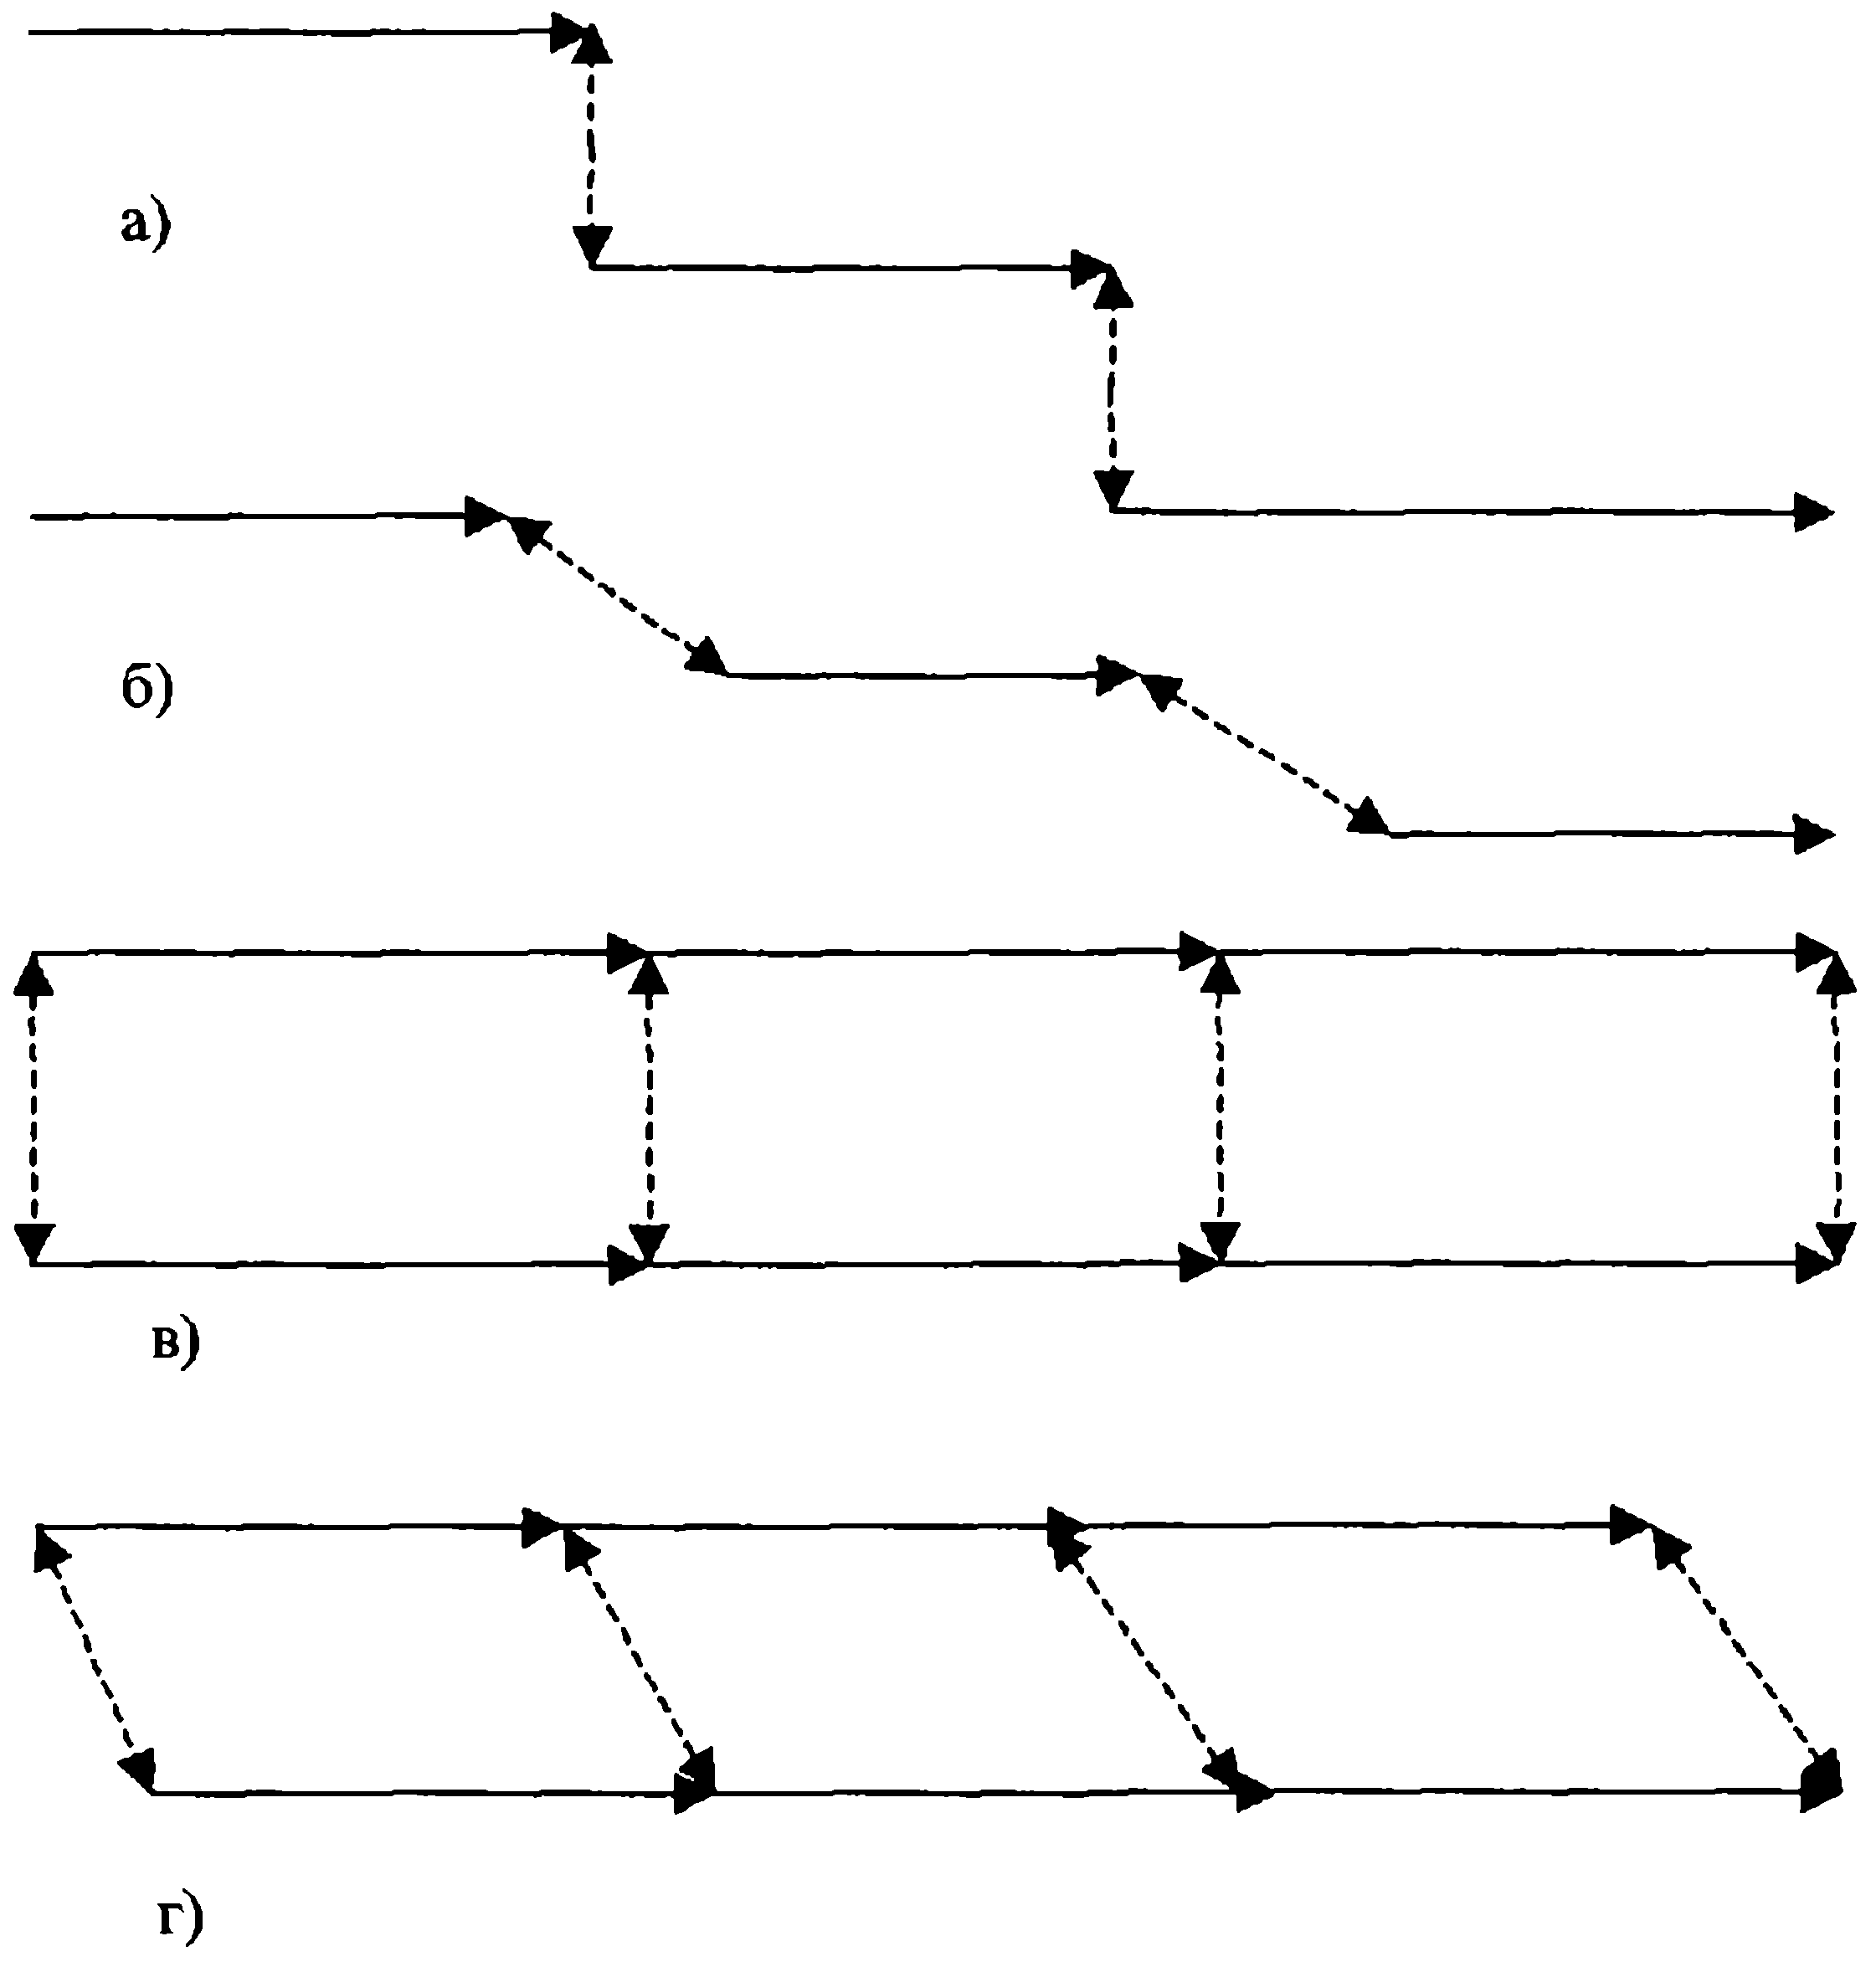

Рис.2. Виды синхронизации процессов

2. ОСНОВНЫЕ ТЕОРЕТИЧЕСКИЕ ВОПРОСЫ ДИНАМИЧЕСКОЙ ОРГАНИЗАЦИИ

Процесс как последовательное изменение состояния, прежде всего, определяется во времени, и при выявлении его сущности, состава, содержания наиболее полно представляется последовательностью явлений или событий. При этом основные организационные различия между этими двумя понятиями заключаются в том, что явления по своей природе объективны, а события содержат или допускают возможность субъективного участия в своей организации. Таким пониманием определяется объективная, смешанная и субъективная природа организации, формирование и развитие причинно-следственных связей между проявлениями, обусловливаются их место и роль в осуществлении и представлении процесса организации. Отсюда динамическую организацию как процесс можно достаточно полно и убедительно определить и представить последовательностью происходящих перемен.

Системный подход к определению сущности, классификации законов теории организации обусловил не только выделение и формирование таких основных категорий организации (как процесса или системы), соответствующих принципов и т.д., но и формирование, становление и развитие связей между ними. Основой построения и представления этих связей служит собственно организация как объединяющий процесс, а их сущность раскрывается и развивается общей логикой объективной, субъективной и смешанной организации. В этом смысле организация как процесс более точно определяется и представляется последовательностью установления и развития связей.

Наконец, определение примата процесса организации по отношению к системе объединяет два этих основных понятия причинно-следственной связью. Она обусловила представление любой системы результатом осуществления процесса организации как источника, условия и механизма ее возникновения, становления и развития. Причем такое предположение одинаково обоснованно применимо как к субъективной, так и к объективной и смешанной организациям.

Необходимость и правомерность применения единого подхода к анализу разнообразных проявлений динамической организации объясняется тем, что создание или возникновение любых из них занимало определенный период времени, то есть осуществлялось в виде процесса. Этим обосновывается и раскрывается определение понятия организации как процесса формирования системы. Приведенные выше определения позволяют достаточно полно представить сущность организации как процесса и применить процедурный, подход к ее отражению, исследованию и построению.

С одной стороны, такой подход акцентирует внимание на определяющем выделении последовательности явлений, событий, перемен, действий в представлении организации как процесса. Это справедливо уже потому, что в сущности дефиниции «процесс», понимание последовательности занимает ведущее место, иной раз просто заменяет его. Вот почему именно последовательность, ее содержание, порядок, конструкция, позиционность, обусловленность во многом и предопределяют цель и сущность процесса организации.

С другой стороны, если процесс характеризуется отрезком времени, на протяжении которого он осуществляется, то и любое его деление на составные части приводит к представлению ряда обособленных отрезков, границы которых определяются критериями разделения. Они могут быть достаточно разнообразны, но всегда существенны с позиций организации построения, осуществления и развития собственно процесса. Именно эти составляющие, критерии их выделения, процедуры установления связей между ними, последовательность их объединения и формируют наши представления о внутренней организации любого процесса.

Покажем основные конструктивные элементы представления процесса организации. Это позволяет отразить их в данной главе вполне определенной последовательностью характерных шагов организации любого процесса следующим образом (рис.3).

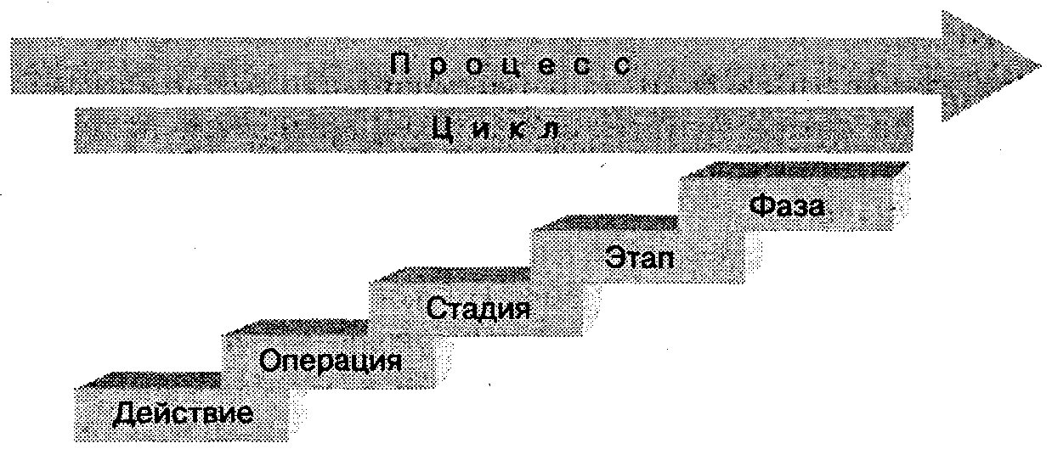

Рис.3 – Последовательность конструктивных элементов

Анализируя данную последовательность, можно достаточно определенно раскрыть преемственность внутри ее составляющих, понимая при этом, что в частном случае их состав может быть более или менее детерминирован. Например, выделение фаз характерно для проведения наблюдений за процессами объективной организации и отражения представлений об их осуществлении в графической или иной образно запоминающейся форме. Вместе с тем периодически повторяющаяся последовательность фаз, объединяя, как правило, строго выделенные этапы, составляет законченный цикл того или иного процесса субъективной или смешанной организации.

Прежде всего, такой подход применяется в хронологических исследованиях эволюционного развития, где последовательность и содержание этапов определяются по их наиболее значимым результатам. Руководствуясь этим, общую конфигурацию процедуры процесса объективной организации можно отразить последовательностью основных этапов, представленной следующим образом (рис.4).

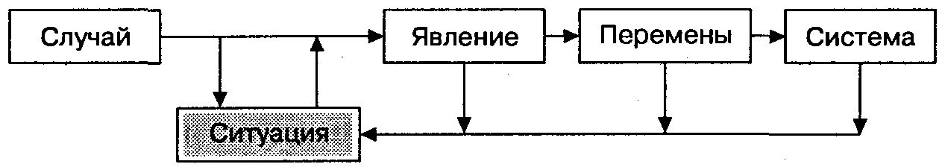

Рис.4 – Процедура объективной организации

Проецирование на представление процедуры построения объективного процесса субъективного элемента «ситуация» отражает его восприятие в виде внешней оценки исследования. Такая структуризация процесса объективной организации, отражающая то, что уже сама настоящая модель является взглядом со стороны, неизбежна. Здесь проявляется весь спектр возможной субъективности, от выбора критериев до построения взаимодействия, что само по себе и отражает содержание исследовательского подхода.

Приведенная выше процедура определяет, что процесс объективной организации последовательно представляется первичным случаем, отражающим его явлением, обусловленными им переменами и, наконец, новой организацией как системой. Все эти метаморфозы отражаются в формировании конкретных организационных представлений о реальной ситуации и оценке ее развития с позиций субъекта. В отличие от других этапов процедуры наблюдения за процессами объективной организации формируют не явления, а всего лишь их описание, которое, как бы полно и всесторонне оно ни проводилось, никогда не становится собственно последним.

Такое комплексное представление организации достаточно просто и убедительно отражает практически все объективные процессы происхождения и развития систем. Но его методическое значение существенно развивается и дополняется сопоставлением данной процедуры с представлением процесса субъективной организации. В отличие от реальных объективных процессов в субъективной организации, в том или ином виде, неизбежно присутствует начало, предполагающее или определяющее цель развития, что обусловливает принципиально иную процедуру ее построения (рис.5).



Рис.5 – Процедура субъективной организации

В данной процедуре ситуация представляет собой уже не взгляд наблюдателя со стороны, а необходимый, органичный этап разработки и осуществления задуманной субъектом организации. Все элементы такой процедуры, прежде всего, а нередко и, в конечном счете, отражают всего лишь наши намерения, представления о том, как следовало бы организовать тот или иной процесс. В ходе разработки и осуществления они неизбежно сталкиваются с объективной организацией, что во многом изменяет или корректирует их содержание. [8, С.168-169]

Конкретные формы и реальные проявления процесса смешанной организации исключительно разнообразны, но в целом конфигурацию такой интеграции можно представить следующим образом (рис.6).

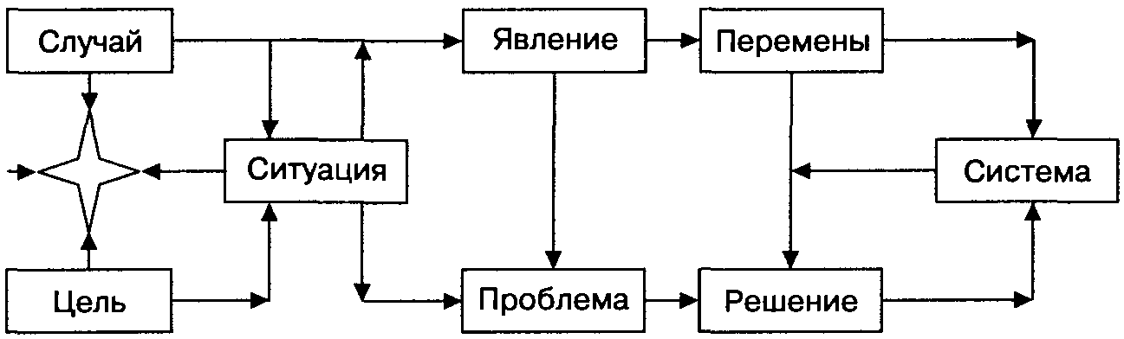

Рис.6 – Процедура смешанной организации

Данное представление общей процедуры интеграции случайных и целенаправленных процессов позволяет комплексно отразить и исследовать основную конфигурацию возможных взаимосвязей объективной и субъективной организации. С одной стороны, в ней выделяется системообразующая роль объективной организации, определяющей условия и накладывающей основные ограничения формирования содержания и последовательности построения целенаправленных процессов.

Основой этого представления становятся такие составляющие, как действия, операции, стадии, этапы, фазы, циклы и соответствующие дефиниции. Последовательно согласовывая, увязывая и объединяя их в ходе субъективной организации процесса или выделяя при наблюдении объективно происходящих изменений, люди ориентируются на следующие, уже установленные ранее критерии определения этих составляющих (табл.2).

Таблица 2 – Критерии определения составляющих процесса организации

|  |  |
| --- | --- |
| Составляющая | Критерии определения |
| Действие | Первичность, однозначность, законченность |
| Операция | Профессиональная ориентация и специализация |
| Стадия | Функциональная однородность и последовательность |
| Этап | Промежуточная результативность и управляемость |
| Фаза | Выделяющаяся и характеризующая образность |
| Цикл | Периодически повторяющаяся последовательность |

Такое широко распространенное, можно сказать общепринятое, понимание основных составляющих процесса организации не исключает, а, напротив, способствует проведению, при необходимости, более детальной дифференциации как содержания любой из них, так и перехода или иной коммутации между ними.

Такое представление организации как процесса позволяет создать достаточно стройную и обоснованную модель его построения. Она объединяет общепринятое понимание сущности и содержания составляющих с логикой их процессуального взаимодействия, достоверно отражая все динамическое многообразие происходящего. Таким образом, типовая модель построения процесса организации как последовательной кооперации рассмотренных выше основных его составляющих представляется в следующем виде (рис.7).

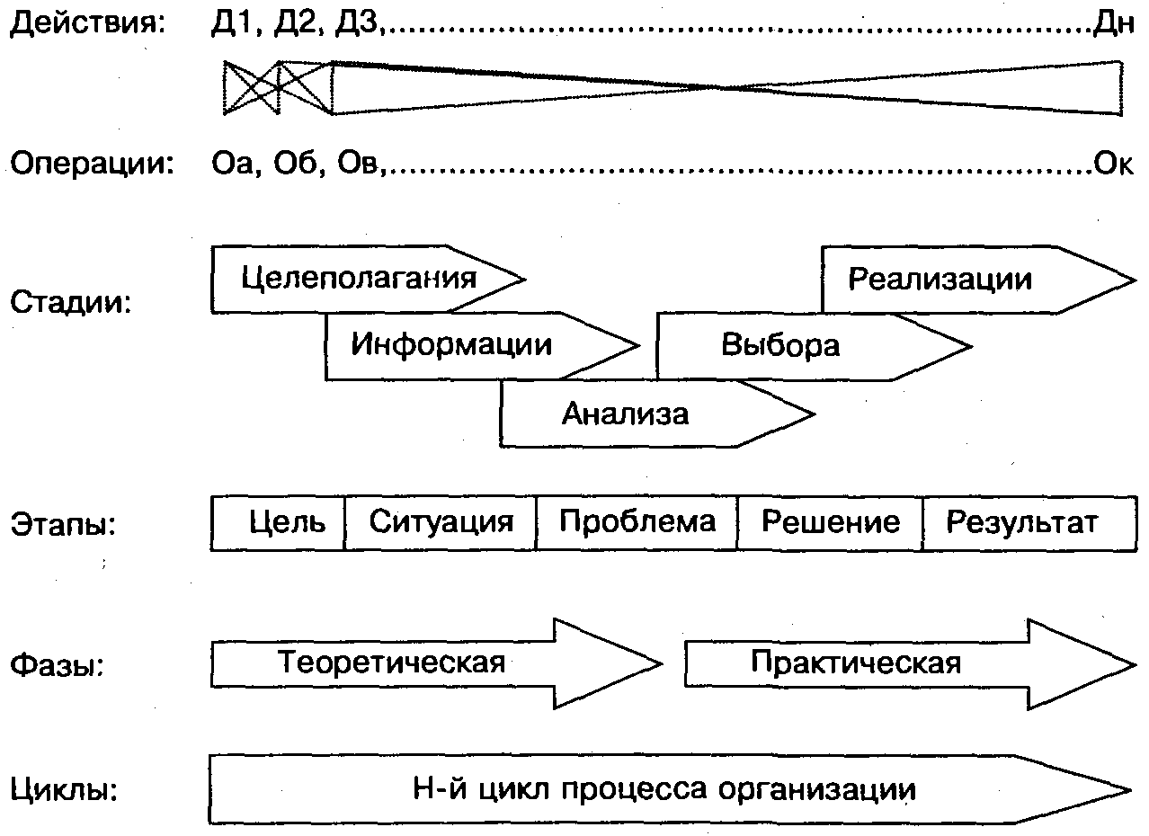

Рис. 7 – Процедура организации субъективного процесса

Наиболее показательно представление такой модели построения процесса выглядит на примере реального производственного предприятия, обладающего всей совокупностью составляющих субъективной организации. Именно здесь простейшие целенаправленные действия, объединенные в профессиональные операции, обеспечивают последовательное осуществление производственными и управленческими подразделениями субъекта соответствующих функциональных стадий процесса организации.

Эффективная деятельность на стадиях позволяет получить промежуточные результаты, выделяющие этапы, последовательно формирующие достаточно самостоятельные, теоретическую и практическую, фазы осуществляющегося цикла процесса организации. Периодически повторяющаяся последовательность циклов складывается в единичный процесс, который, тесно переплетаясь с другими параллельно и последовательно осуществляющимися процедурами, формирует и представляет, в конечном счете, модель организации функционирования и развития реального производственного предприятия.

Конфигурация построения модели такого взаимодействия играет не меньшую, чем содержание отдельных составляющих, роль в определении свойств субъективной организации. Собственно возможное разнообразие конфигураций построения и осуществления процессов настолько инвариантно, насколько сложны, специфичны и вероятностны цели или результаты их осуществления. Особенно явно это видно на примере анализа конфигураций развития жизненных циклов организации, продукта, товара и т.д., раскрывающего исключительное разнообразие их возможного построения.

И действительно, всем хорошо знакомо осуществление тех или иных процессов «по накатанной схеме», «с закрытыми глазами», отражающее не что иное, как применение накопленного опыта предыдущей реализации аналогичных действий в подобных ситуациях. Собственно опыт индивидуума как интеллектуально-прикладной организации и представляет собой определенный банк адаптированных решений, в котором черпаются аналоги и прообразы.

Концептуально такая модель может выглядеть следующим образом (рис.8).

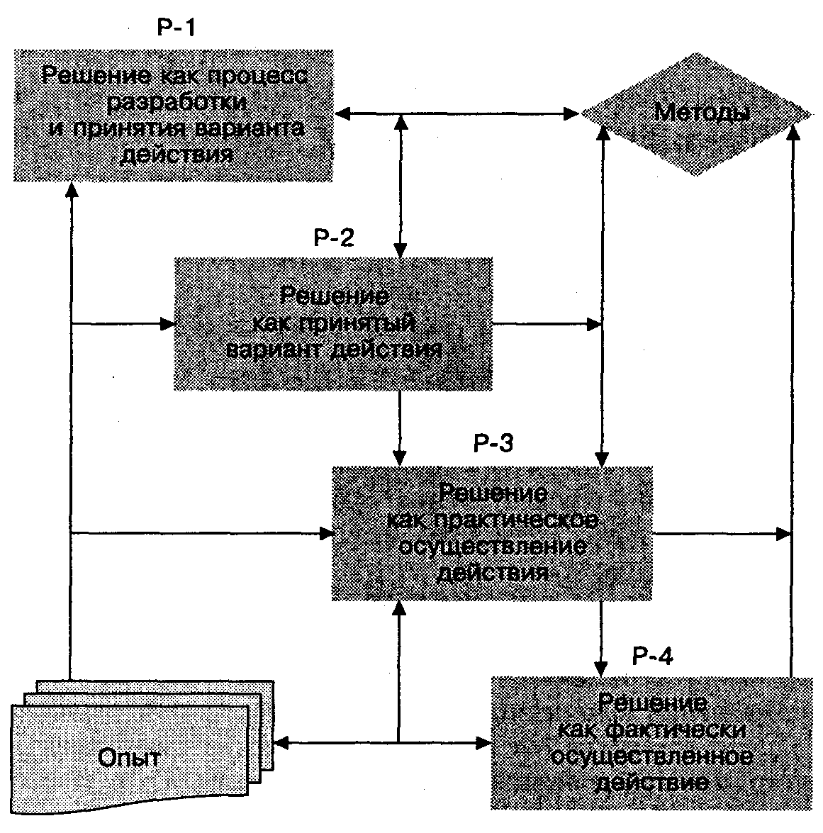

Рис.8 – Место и роль решения в организации индивидуума

Представленная модель отражает наиболее явные проявления решения в процессе целенаправленной организации, что уже само по себе предполагает определенную классификацию организационной деятельности и ее составляющих. Основными направлениями такой классификации являются: целевое, содержательное, процедурное, группировочное и объектное представление разнообразия построения и осуществления реальной организационной деятельности.

В отечественных и зарубежных публикациях по проблемам организации приводятся самые общие классификации процессуальной организации, основанные на последовательном выделении конструктивных особенностей ее построения и осуществления. Таким, достаточно традиционным и понятным подходом процессуальная организация делится на:

* случайную и целенаправленную;
* ориентируемую и программируемую;
* последовательную и параллельную;
* прямую, обратную и циклическую;
* временную, регулярную и постоянную;
* спонтанную и ожидаемую;
* латентную и открытую;
* общую и частную и т.д.

Приведение и анализ конкретных примеров проявления той или иной позиции данной классификации позволяют достаточно четко представить выделенные в качестве конкретных критериев особенности ее построения и осуществления. Именно они становятся ключевыми моментами разработки и реализации соответствующих организационных процедур. [4, С.144-146]

Вместе с тем проведение той или иной классификации процессуальной организации становится основой для выделения и представления состава и содержания ее элементов, их агрегирования и применения при решении конкретных задач. Наиболее ярко и разнообразно такой подход раскрывается в результате исследования и представления инструментария организации.

ЗАКЛЮЧЕНИЕ

Кратко и тезисно подведем итоги выполненной курсовой работы.

Процесс как последовательное изменение состояния, прежде всего определяется во времени, и при выявлении его сущности, состава, содержания наиболее полно представляется последовательностью явлений или событий. При этом основные организационные различия между этими двумя понятиями заключаются в том, что явления по своей природе объективны, а события содержат или допускают возможность субъективного участия в своей организации. Таким пониманием определяется объективная, смешанная и субъективная природа организации, формирование и развитие причинно-следственных связей между проявлениями, обусловливаются их место и роль в осуществлении и представлении процесса организации. Отсюда динамическую организацию как процесс можно достаточно полно и убедительно определить и представить последовательностью происходящих перемен.

Необходимость и правомерность применения единого подхода к анализу разнообразных проявлений динамической организации объясняется тем, что создание или возникновение любых из них занимало определенный период времени, то есть осуществлялось в виде процесса. Этим обосновывается и раскрывается определение понятия организации как процесса формирования системы.

Теперь можно сформулировать некоторые общие принципы динамической организации справедливые для широкого круга систем (начиная от атомных ядер), и которые в качестве независимых постулатов следует положить в основу аксиоматики общей динамики.

Принцип первый. Всякая система имеет состояние, характеризующееся тождественным внутренним обменом движущейся материи, к которому стремится в условиях равновесной окружающей среды.

Принцип второй. Система сохраняет состояние неизменным, пока её обмен движущейся материи (внутренний и внешний) тождествен.

Принцип третий. Динамическое состояние системы изменяется только в результате нетождественного (внутреннего и внешнего, внутреннего или внешнего) обмена движущейся материи.

Принцип четвёртый. Нетождественный обмен движущейся материи, осуществляемый системой, с необходимостью изменяет её состояние.

СПИСОК ИСПОЛЬЗОВАННОЙ ЛИТЕРАТУРЫ:

1. Алиев В.Г. Теория организации. – М.: «Экономика», 2003.
2. Иванова Т.Ю., Приходько В.И. Теория организации. – СПб.: «Питер», 2004.
3. Колокнева М.В. Шпаргалка по теории организации. – М.: ТК «Велби», 2005.
4. Лапыгин Ю.Н. Теория организации. – М.: «Инфра-М», 2007.
5. Латфуллин Г.Р., Райченко А.В. Теория организации. – СПб.: «Питер», 2004.
6. Мильнер Б.З. Теория организации. – 2-е изд., перераб. и доп. – М.: «Инфра-М», 2000.
7. Олянич Д.В. и др. Теория организации. – Ростов н/Д.: «Феникс», 2008.
8. Смирнов Э.А. Теория организации. – М.: «Буклайн», 2006.
9. Смирнов Э.А. Теория организации. – М.: «Инфра-М», 2003.
10. Смирнов Э.А. Основы теории организации. – М.: «Аудит», «Юнити», 1998.
11. Семиков В.Л. Теория организации. – М.: Академия ГПС МЧС Россия, 2003.
12. Тюрина А.Д. Теория организации. Конспект лекций. – М.: «Эксмо», 2008.